Programmation Dynamo pour MEP

Avec les outils natifs de REVIT MEP et les applicatifs supplémentaires, on retrouve un autre outil puissant permettant de créer ses propres outils dans REVIT.

L’application à rajouter à votre REVIT s’appelle DYNAMO. C’est un logiciel intégré de programmation visuelle. Extrêmement puissant et assez facile d’utilisation, il paraît très important d’explorer ses possibilités.

Procédure de chargement de Dynamo

Aller sur Dynamobim.org et en bas de la page d’accueil, « Download Dynamo ». Autoriser l’exécution du programme et après ouverture de REVIT, retrouver l’icône d’ouverture de Dynamo dans l’onglet « Complément ». Sur les nouvelles versions de REVIT, Dynamo est déjà intégré !!

Votre premier programme
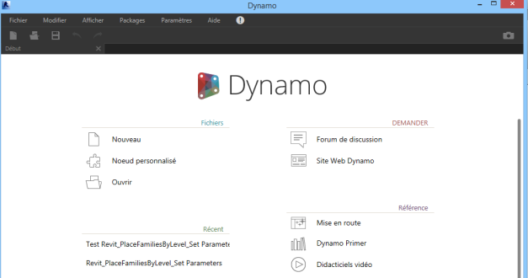
Ouvrir un projet MEP avec REVIT. Pour bien comprendre comment Dynamo fonctionne, penser à ouvrir un fichier avec des familles comme le projet STEF, ARTIS ou la chaufferie.

Ouvrir ensuite DYNAMO en cliquant sur son icône dans l’onglet « Complément » de REVIT. Une fenêtre s’ouvre avec les options de Dynamo.

Vous gérez vos programmes Dynamo comme avec n’importe quel logiciel mais le format est un « .dyn ».
Vous pouvez en ouvrir un, en créer un nouveau, etc.

Et si on créait une forme géométrique par exemple un cône !!
Vous avez besoin d’un « node » « Cône » (nœud géométrique) ainsi que de données pour le paramétrer. C’est parti !!
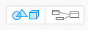
Faire « Nouveau ». L’écran de programmation apparaît et vous pouvez passer de la programmation à la visualisation de votre projet en choisissant une des options en haut à droite.
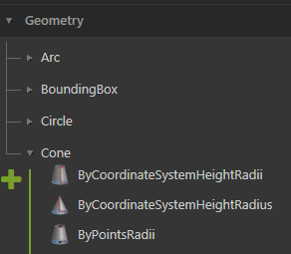
Avant d’aller plus loin, en bas à gauche, vous avez l’exécution de votre programme qui est automatique. Le changer en manuel pour bien voir les changements quand vous le décidez.

Dans la liste des nœuds géométriques, aller chercher le cône créé par son rayon et sa hauteur.
Ce nœud s’appelle « ByCoordinateSystemHeightRadius »

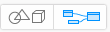
Le sélectionner en maintenant le clic gauche et le glisser-déposer. Si vous ne voyez pas clairement le nœud, c’est que vous êtes en visualisation et non en programmation. Choisir cette option !
Le nœud apparaît avec 3 données d’entrées. « CS » est le point de base.
En laissant votre curseur sur une de ces données, vous obtenez ce qu’attend Dynamo. En sortie vous avez la création du cône.
Remarque : On va laisser pour l’instant « CS » par défaut, c'est-à-dire l’origine du repère dans REVIT. Vous me direz, elle est où cette origine ? Retourner sur REVIT et cliquez sur l’ampoule comme pour faire apparaître les objets masqués.
L’origine est représentée par cette icône.

On va rentrer des valeurs pour la hauteur et le rayon : vous aurez besoin de nœuds pour des entiers ou des nombres décimaux. On va choisir : Number et NumberSlider en tapant « Num » dans la fenêtre de recherche.

Number : vous pouvez rentrer la valeur désirée en cliquant là.
NumberSlider : c’est en déplaçant le curseur que la valeur change. Pratique pour tester des applications car cela gagne du temps de ne pas rentrer manuellement des valeurs !!!

Remarque : pour une meilleure compréhension et utilisation de ce document, j’utilise l’écriture blanche sur fond rouge pour les nœuds !! Un coup d’œil sur le document après découverte permettra de retrouver les fonctions très rapidement.

Après avoir glisser-déposer ces 2 nœuds, relier les à la fonction cône en cliquant sur la sortie des Number ou NumberSlider puis en cliquant sur l’entrée correspondante du nœud « Cône ».
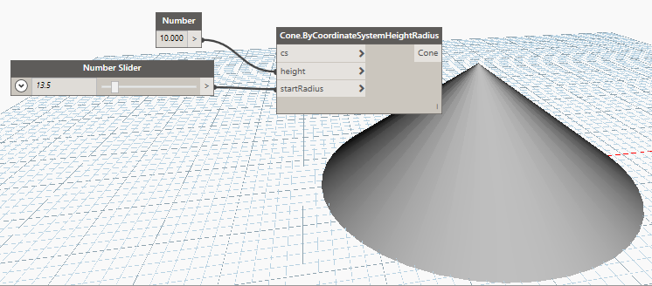
Quand vous passez votre curseur sur le gris du nœud « Cône », un encart en dessous apparaît. Si vous allez dessus, une punaise apparaît et si vous cliquez dessus, le résultat paramétrique du cône créé apparaît de manière permanente.

Cela permet de vérifier par les valeurs les données de votre objet.
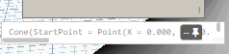
Ici, le StartPoint est bien l’origine du repère. Faire défiler la barre horizontale pour explorer les autres paramètres.

Ces nœuds peuvent être copiés ou supprimés avec le CTRL+C et CTRL+V classiques ou SUPPR. Cela évite de rechercher systématiquement dans la liste des nœuds…c’est encore plus vrai pour des programmes complexes !

Quant aux liens, pour les supprimer, il suffit de cliquer gauche sur une des extrémités et de cliquer dans le vide.
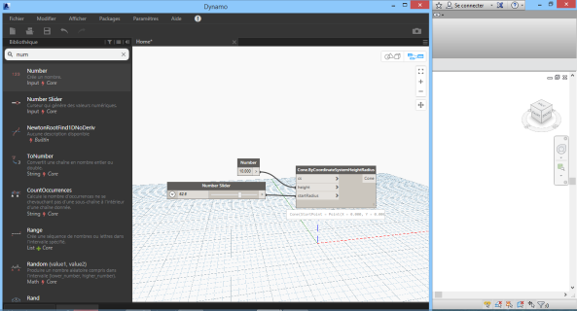
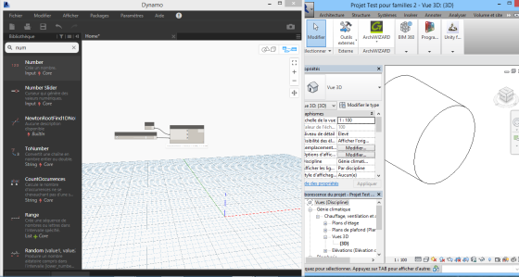
Regardons le résultat dans REVIT : Travailler en 2 écrans, c’est plus simple ! Pour cela, quand vous êtes sur Dynamo, appuyez simultanément sur la touche WINDOWS et Flèche Gauche. La fenêtre est ancrée à gauche. Idem pour REVIT à droite.
Cette technique ne fonctionne pas forcément totalement car la fenêtre de Dynamo a une taille minimum.

Faire « Exécuter ». Aller dans REVIT et chercher le cône. N’oubliez pas de visualiser l’origine du repère avec l’ampoule comme précisé précédemment. Revenir sur DYNAMO et changer la hauteur : « Exécuter ». Votre cône change de hauteur. Voici le résultat :
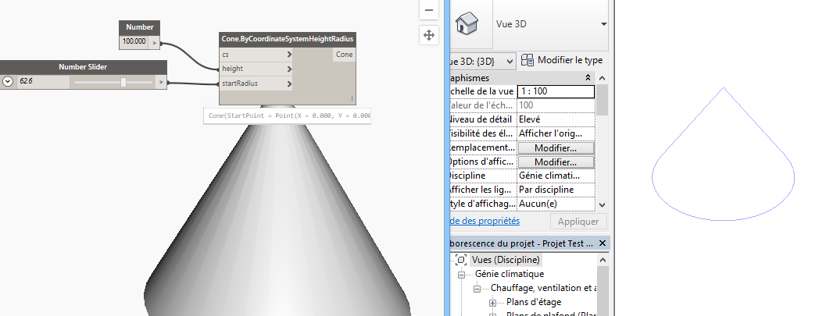
Très Important !!
Votre géométrie apparaît dans REVIT mais ça n’est pas un objet.
D’ailleurs, essayer de le sélectionner, ça n’est pas possible !!
L’option Affichage dans REVIT est tout de même très intéressante car cette prévisualisation permet de vérifier votre conception !!
Aller dans Dynamo et choisir l’onglet « Afficher ». Décliquer « Aperçu en arrière-plan de REVIT » si vous ne voulez plus voir votre géométrie dans REVIT.

Mais alors, comment créer réellement la géométrie dans REVIT ? Il faut la générer et pour cela, je peux utiliser « ImportInstance.byGeometries ». Voici la solution avec en plus la création d’un nouveau repère pour déplacer le cône dans l’espace avec des NumberSliders.

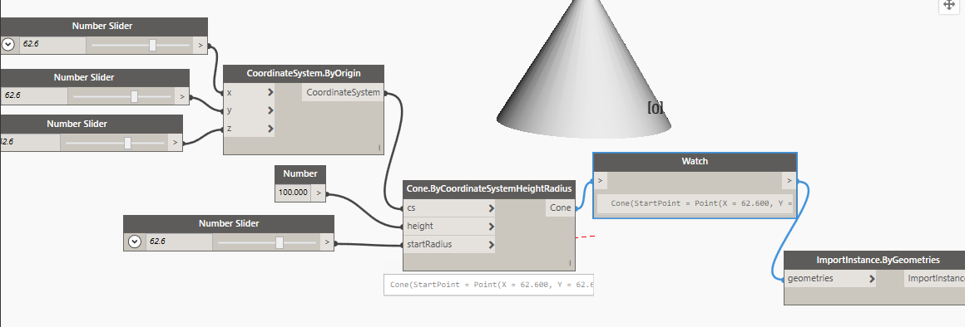
Dans REVIT :
Vous aurez remarqué le nœud « Watch » qui permet d’avoir des données sur les sorties des nœuds…les résultats paramétriques en fait !! Ce nœud est complètement transparent, il ne fait que lire et transmettre l’information.

Penser d’ores et déjà à enregistrer votre programme Dynamo dans un répertoire…format « .dyn »…mais surtout, penser à nommer votre fichier de manière reconnaissable : « Cône dans REVIT.dyn ».

Les sigles dans DYNAMO
On voit apparaître des icônes attachés aux fonctions (nœuds). Ils sont au nombre de 3 :
Action : sélectionner tous les types de familles par exemple FamilyTypes
Création : créer un solide par exemple ou un mur Wall.ByCurveAndHeight

Requête : obtenir l’emplacement d’une famille par exemple FamilyInstance.Location

Si la fonction de création ne vous satisfait pas car on a un cube qui entoure le cône, on peut utiliser un autre nœud créant un volume. C’est DirectShape.ByGeometry. Il permet notamment de choisir la catégorie (ici « Volume »), le matériau (ici « Air » : attention, il faut fouiller dans REVIT voir si il existe bien sinon vous aurez un message d’erreur !!) et le nom. Voici la partie qui remplace ImportInstance :

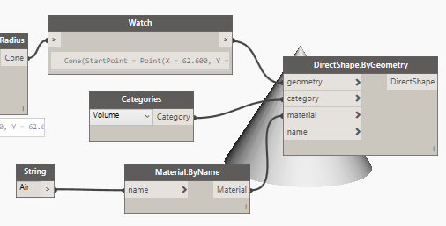
Je n’ai pas mis de nom mais quand vous placez votre curseur sur « name », Dynamo demande un « String ». C’est une chaîne de caractère de la même manière que j’ai entré « Air ».

Exécuter le programme et regarder dans REVIT. Si vous ne voyez rien, clic droit et « Zoom tout »

Il se peut cependant que vous ne voyez encore aucune forme alors que vous n’avez pas de message d’erreur.

Très important pour ne pas tourner en rond des heures !!
Cliquer dans REVIT sur l’ampoule pour faire apparaître les éléments cachés et faire « Afficher » par « Catégorie ». Tout simplement, la catégorie Volume dans laquelle j’ai choisi d’inclure le volume est paramétrée cachée dans les « Remplacement Visibilité » de la vue.
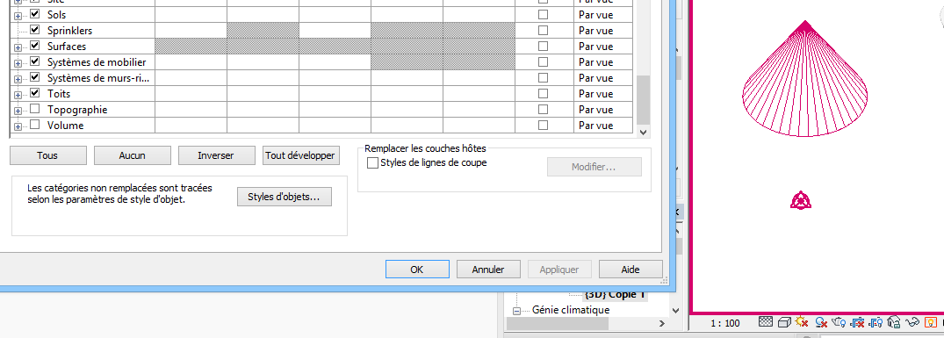
Le volume est correct mais n’est pas un cône comme dessiné dans REVIT donc pas tout à fait modifiable !!
Et c’est normal : seul l’espace de création des familles permet de créer des volumes et de toutes les manières pas le cône !

Remarque : il faut noter que Dynamo est aussi disponible quand vous voulez créer des familles mais il faudra s’adapter aux éléments disponibles dans cet espace !!

Explorer un autre programme

Dynamo possède déjà en exemple des programmes qu’il est bon d’explorer pour comprendre la « modélisation procédurale » et pour se familiariser aux nœuds basiques.

Aller dans l’onglet « Aide » et ouvrir le fichier « RevitPlaceFamiliesByLevel_SetParameters » dans Exemples/Revit.
Ce fichier est intéressant pour rechercher des familles existantes dans le projet et les identifier.

En effet, utiliser les nomenclatures nécessite d’identifier correctement chaque élément comme par exemple VTA1 pour une Vanne TA.

Tout d’abord, détaillons ce programme ( j’ai enlevé les annotations qui peuvent aider qd même). Noter que les cases jaunes ont des messages d’erreurs. C’est normal puisque paramétré en « Automatique », l’exécution a été lancée avant de choisir ces éléments :

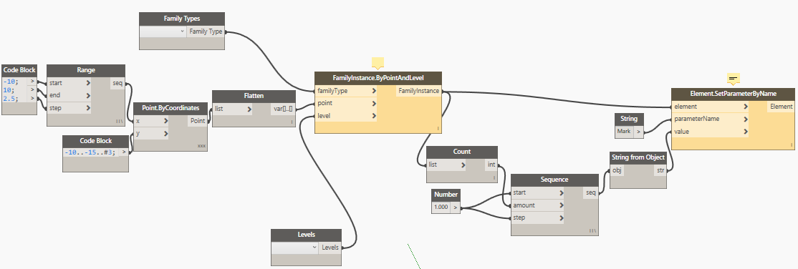
L’objectif global de cette fonction est de placer la famille choisie suivant un réseau et de numéroter son identifiant.
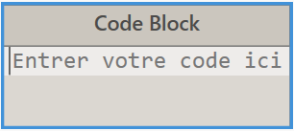
Cette fonction Code Block permet d’envoyer des valeurs suivant des scripts. On en voit 2 : 3 valeurs (-10,10 et 2.5) et une suite de 3 valeurs de -10 à -15 soit -10, -12,5 et -15 !
Range renvoie une liste pour 3 valeurs d’entrée suivant une séquence. C’est à dire que la procédure entière va se faire autant de fois que Range envoie une valeur.
En envoyant ces séquences dans Point.ByCoordinates, on crée donc un réseau de points.

Si on regarde de près, on aura 9 points en x sur 3 en y soit 27 points d’insertion pour la famille choisie.
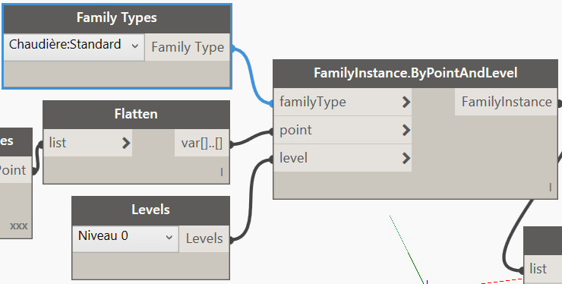
Regardons la suite : cette liste séquencée devra être aplatie (Flatten : explorer les entrées et sorties pour comprendre) et rentrér dans les coordonnées de FamilyInstance.ByPointAndLevel. J’ai choisi la chaudière et le niveau 0. Cette dernière fonction crée des occurrences de la famille (FamilyInstance).

Attention, le nœud « Family Types » va chercher les familles de votre projet : il faut avoir donc un projet avec une famille au moins qui vous intéresse sinon il faut la charger.
Que va-t-on faire après ? Simplement décompter le nombre de familles créées, créer une séquence,
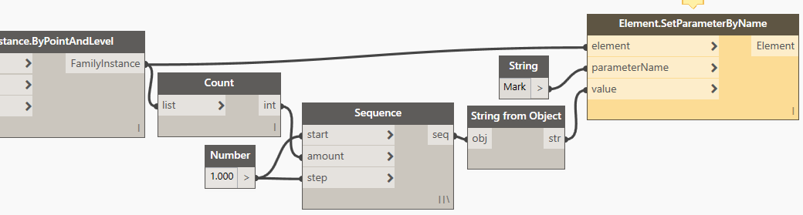
entrer chaque numéro dans une chaîne de caractères pour
identifier chaque occurrence créée. Facile !

En fait, ça ne marche pas : en effet « Mark » est le nom américain du paramètre désiré. Là aussi, vérifier que le nom du paramètre à changer existe !!
Le nom français de ce paramètre est Identifiant, celui là même qui s’incrémente automatiquement !! Remplacer « Mark » par « Identifiant » et Exécuter. Voyez dans REVIT les éléments crées.
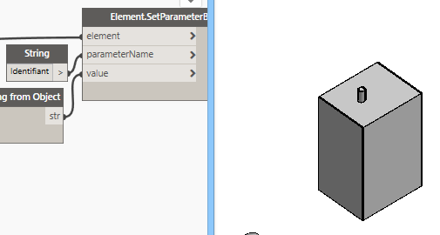
Mince : on n’a qu’une chaudière !!

Pas tout à fait : si on se rapproche, elles sont 27, bien identifiées mais trop rapprochées. Pensez-y : taper UN et passer en mètre dans les unités de longueur commune.

Sélectionner les chaudières précédentes, les supprimer et relancer le programme Dynamo. Voici le résultat et l’identifiant d’une des chaudières.
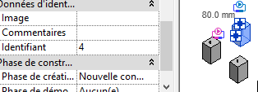
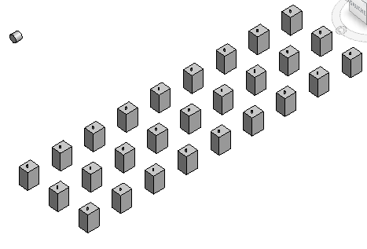
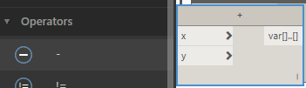
Et c’est là que Dynamo est génial : si vous avez oublié d’identifier vos éléments avant de les placer, au lieu de tout reprendre à la main, il suffira de lancer ce programme. Mais j’ai une petite amélioration à apporter. Il est manifeste qu’il est bon d’identifier les occurrences par un nom qui représente l’objet : Chaud1, chaud2, chaud3, etc.

A une chaîne de caractère (String=Chaud), on va rajouter le nombre séquencé avec l’opérateur Plus (+).
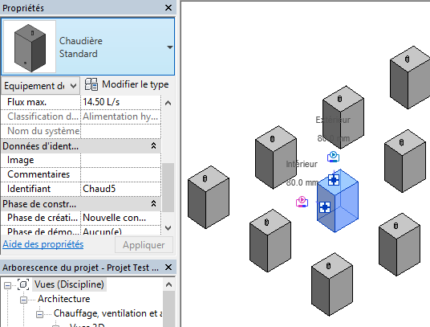
Voici la proposition : Et le résultat :
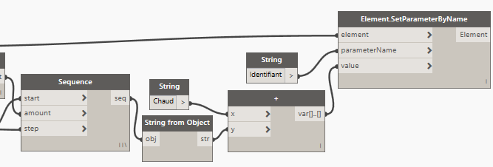
Chaudière n°4
Chaudière n°5

Chaudière n°2
Chaudière n°3

Réfléchir à développer des outils pratiques en MEP : idées

Dans l’objectif d’améliorer son workflow, on pourrait créer une nomenclature automatiquement. Il n’existe pas de node natif pour cela. Il se peut cependant que quelqu’un aie créé son propre node en langage Python par exemple. Sur internet, il existe une multitude de nodes personnalisés.

On peut aussi réfléchir à une implantation automatique de bouches dans un espace. Et ça, c’est possible !!

Remarque : la gestion des fichiers .dyn. On voit bien que pour faciliter les projets, il devient impératif de ranger les programmes Dynamo
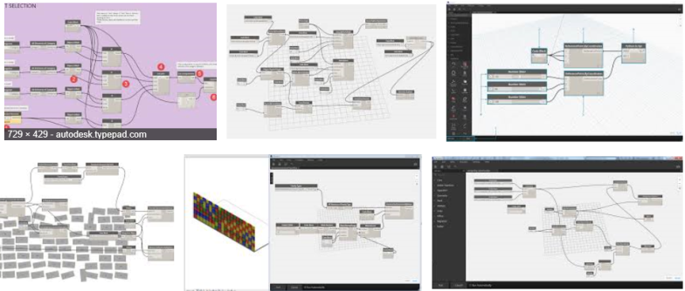
En tout cas, cela ouvre des perspectives !! Aller sur google et taper « Program Dynamo REVIT » puis « Images ». De la matière grise en veux-tu en voilà !!

